Primer ejercicio apartado a
Técnicas de Control
La consigna o referencia (r) es el valor de salida que queremos conseguir; por ejemplo, una presión determinada. La planta es el proceso que transforma la acción del controlador (u) —por ejemplo, un voltaje— en una salida (y), que el sensor mide.
- PID: compara la salida medida con la consigna. El error e = r − y indica cuánto falta o sobra. La parte P responde al error actual; la I acumula el error para corregir diferencias persistentes; y la D responde a lo rápido que cambia el error, ayudando a frenar cambios bruscos.
- Ponderación: ajusta cuánto influye un cambio de consigna en las partes proporcional y derivativa. No cambia la consigna: permite suavizar la respuesta cuando pedimos un nuevo valor, por ejemplo para reducir un sobreimpulso.
- PID-2DoF: la realimentación corrige según lo que mide el sensor; la ponderación suaviza la reacción directa del controlador cuando cambia la consigna.
Un PID-2DoF es un controlador PID que permite ajustar por separado:
- cómo responde cuando cambia la consigna;
- cómo corrige los errores causados por perturbaciones.
Lo hace ponderando cómo entra la consigna en las partes proporcional y derivativa. La consigna final no cambia: el ajuste (cambio de consigna en las partes proporcional y derivativa) solo modifica la reacción del controlador al cambiarla.
Permitiendo así un alcance más suave, o más eficiente, o como las especificaciones lo busquen.

Por tanto, sí: el controlador debe llevar el sistema a un régimen estacionario correcto después de una referencia o una perturbación, pero también debe controlar cómo llega hasta allí. El “punto de diseño” no es solo el valor final; incluye la posición elegida de los polos, que determina la rapidez, estabilidad y amortiguamiento del transitorio.

- PID y \(PID_F\) en este ejercicio
- El \(PID(s)\) es el regulador de realimentación, parecido al PID que diseñabas el año pasado. Actúa a partir de la salida medida \(y(s)\) y corrige el sistema. En el esquema, su contribución se resta:
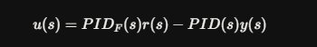

- El \(PID_F(s)\) es el camino nuevo asociado a la ponderación de referencia. Actúa sobre \(r(s)\) y permite ajustar la respuesta cuando cambia la consigna. No cambia el valor de consigna que se quiere alcanzar; cambia cómo influye esa consigna en la acción de control.
- En conjunto, \(PID(s)\) y \(PID_F(s)\) representan el controlador de dos grados de libertad. No son dos PID independientes: el PID de realimentación corrige usando la salida, y el camino \(PID_F\) ajusta la respuesta a la referencia.
- ¿Por qué se calcula usando el lazo abierto?
- Para diseñar el PID mediante el lugar de las raíces, se forma la función de lazo abierto:

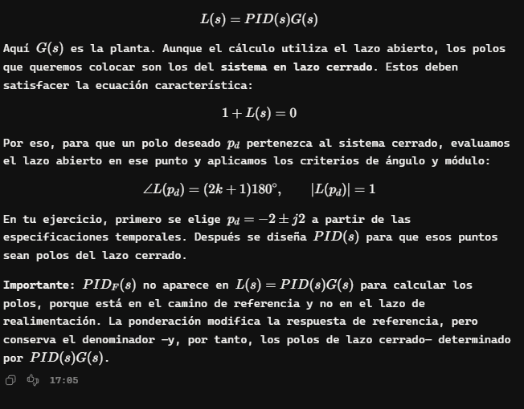
PID_{F} no aparece en en lazo abierto del PID porque no está en el camino de realimentación, si no en el camino de referencia.
La Ponderación modifica la respuesta de referencia, pero conserva el denominador determinado por L(s)= PID(s)G(s) -y por lo tanto sus polos del lazo cerrado)-.

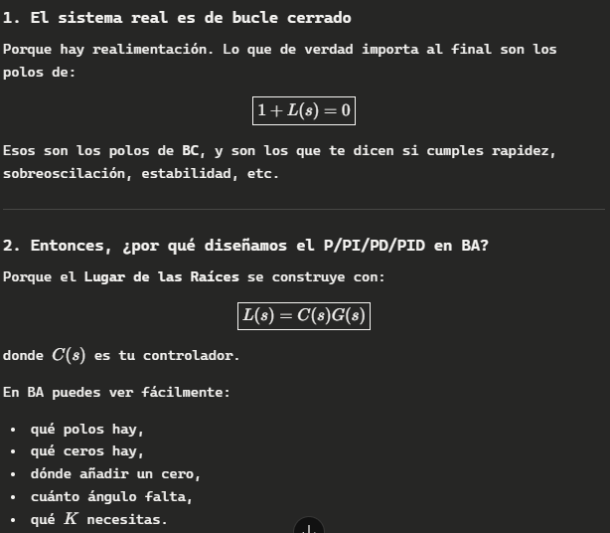

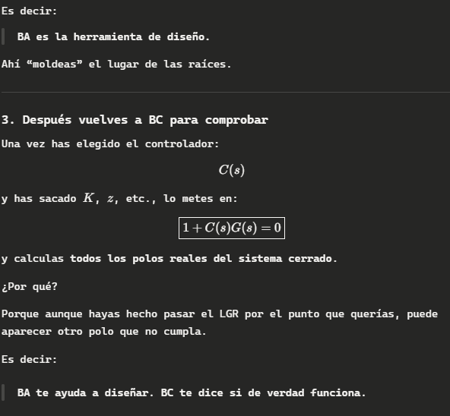

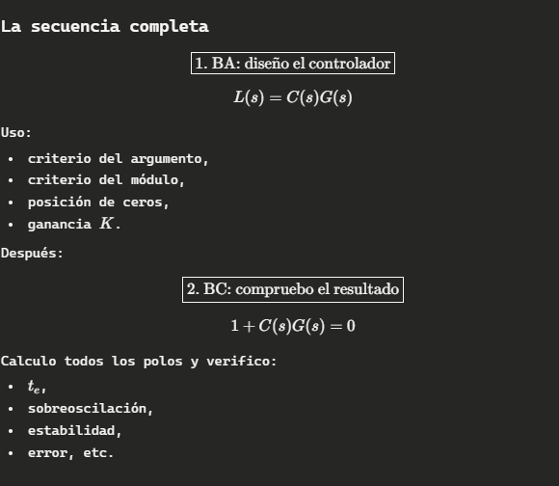
- ¿Por qué no hacerlo todo directamente en BC?
- Se podría hacer algebraicamente, pero sería mucho menos cómodo.
- En BC verías un polinomio complicado.
- En BA, con el LGR, puedes ver geométricamente cómo mover los polos añadiendo ceros y cambiando \(K\).
- Por eso:
- 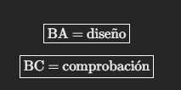
- aunque el sistema final siempre sea de bucle cerrado.

¿Porque las ecuaciones son cogiendo la parte del denominador?
Porque los polos son las raíces del denominador de la función de transferencia, y son esos polos los que determinan la dinámica y la estabilidad del sistema.

- Los polos de lazo cerrado determinan los modos naturales del sistema: si la respuesta decae o crece, cuánto tarda y si oscila. Por eso son centrales para hablar de estabilidad y rapidez.
- Los ceros no suelen ser esos modos naturales, pero moldean cómo se combinan y se ven en la salida. Pueden cambiar la Sobreoscilación , la forma y la rapidez aparente de la respuesta; incluso un cero en el semiplano derecho puede provocar una respuesta inicial en sentido contrario.

METODO PARA DESCARTAR UN PI POR EJEMPLO

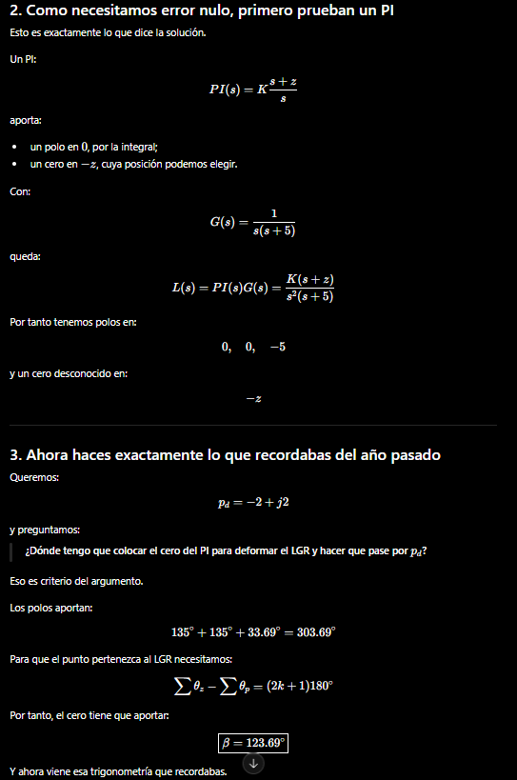

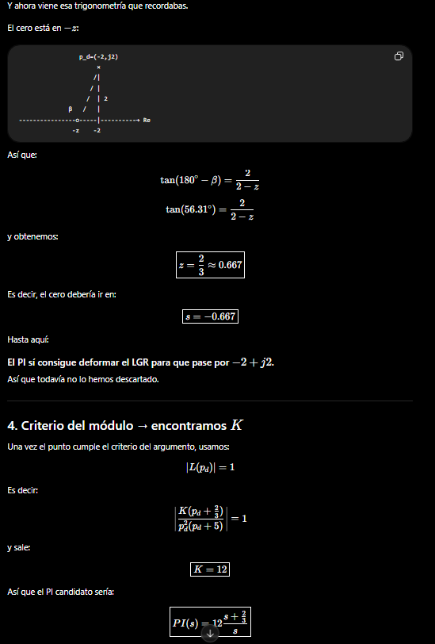

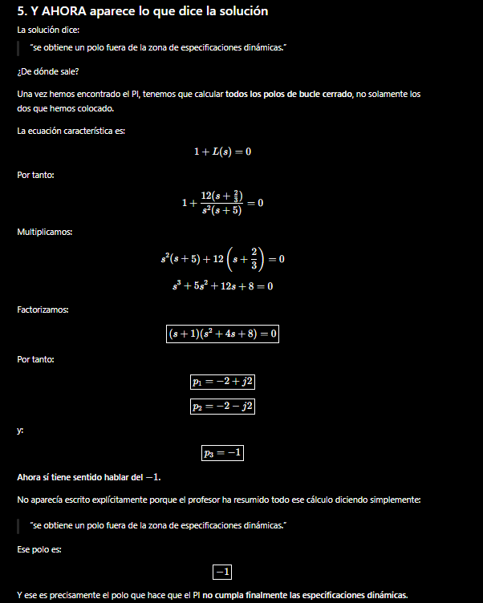

- Primero compruebas si con un P, PI o PD es suficiente. Si no cumple las especificaciones, pasas a un PID.
- Para calcular el controlador utilizas el GBA, es decir:
- $L\left(s\right)=C\left(s\right)G\left(s\right)$
- Con los polos de la planta y los que añade el controlador aplicas el criterio del argumento para colocar el cero, y después el criterio del módulo para obtener $K$.
- Una vez tienes el controlador completo, calculas el GBC y compruebas que todos los polos cumplen las especificaciones.
- En nuestro ejemplo, el PI consigue colocar el par deseado:
$$-2±j2$$
- Pero en bucle cerrado aparece además:
$$-1$$
- Este polo está más cerca del eje imaginario, por lo que es más dominante y hace que la dinámica real sea más lenta de lo esperado. Como además viola la especificación $-2±j2$, el PI no sirve y hay que pasar a un PID.

